CARAZONGARAGE C# - Felhasználói dokumentáció
1. Belépés és Kezdőképernyő
A program indításakor a Bejelentkező ablak fogadja a felhasználót.
- Belépés: Írja be a felhasználónevet és a jelszót, majd kattintson a "Bejelentkezés" gombra.
- Főmenü: Sikeres belépés után a MainWindow (Vezérlőpult) nyílik meg. Itt négy nagy színes kártyát (gombot) találunk a navigációhoz.
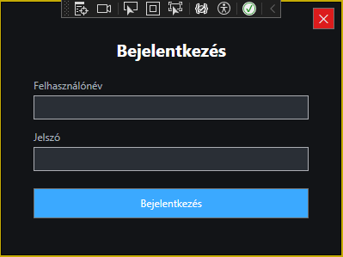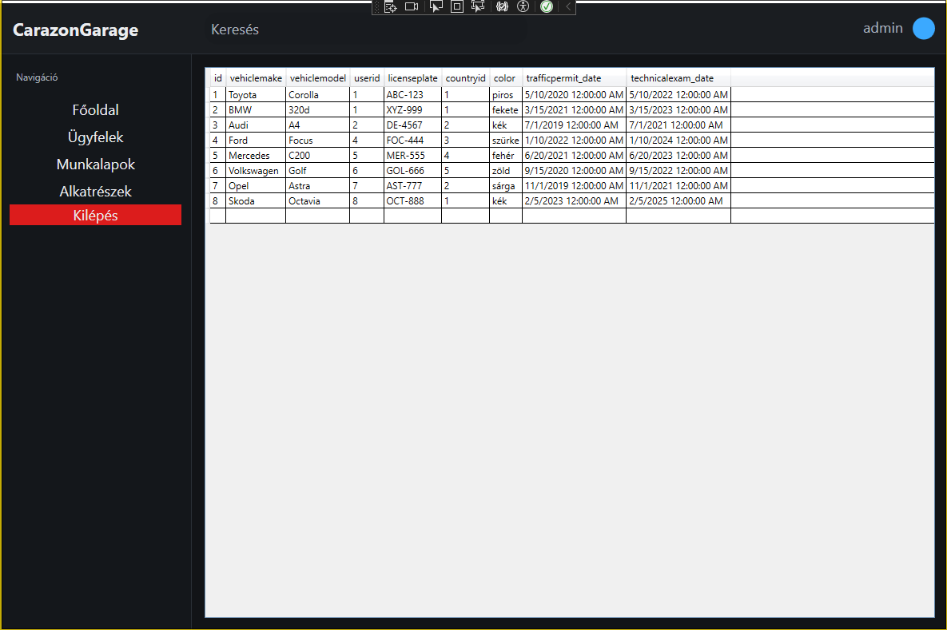

2. Ügyfelek kezelése
A főmenüben kattintson az "Ügyfelek" kártyára.
- Ügyfelek listázása: Az ablak megnyílásakor azonnal látható az összes regisztrált ügyfél kártyás elrendezésben.
- Keresés: A felső sávban található "🔍" ikon melletti szövegmezőbe kezdje el beírni az ügyfél nevét. A lista gépelés közben automatikusan szűkül.
- Új ügyfél felvétele: Kattintson a jobb felső sarokban található kék "Új ügyfél" gombra. Ekkor egy új ablak ugrik fel, ahol megadhatja az ügyfél és az autó adatait, majd a "Mentés" gombbal rögzítheti azokat.
- Ügyfél részletei: Kattintson bármelyik ügyfél kártyájára a listában. Egy felugró üzenetablakban megjelennek a pontos adatok (Rendszám, Modell, Státusz).
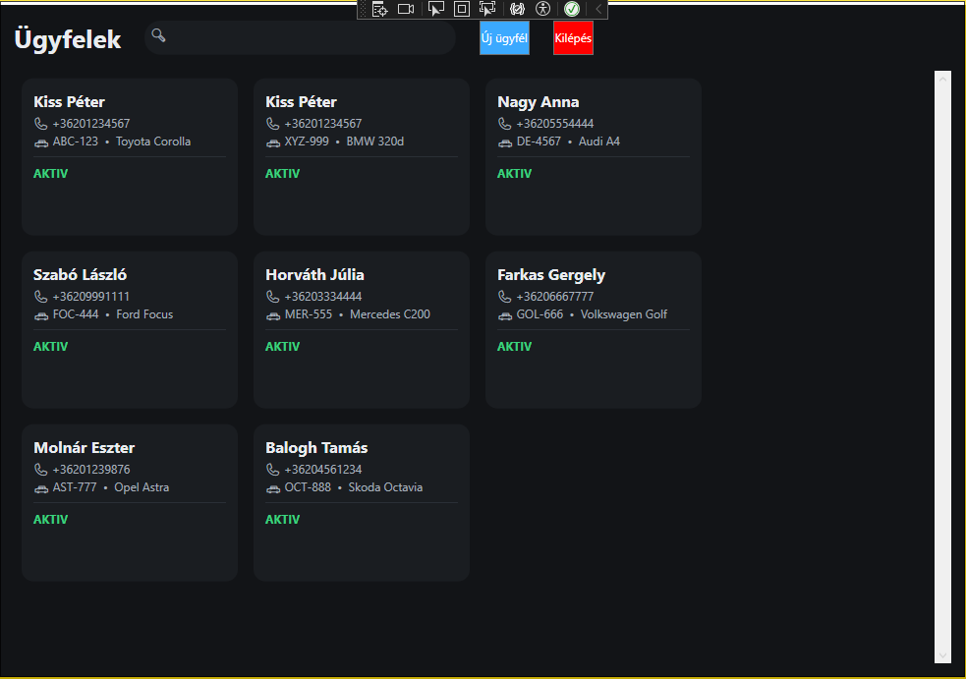
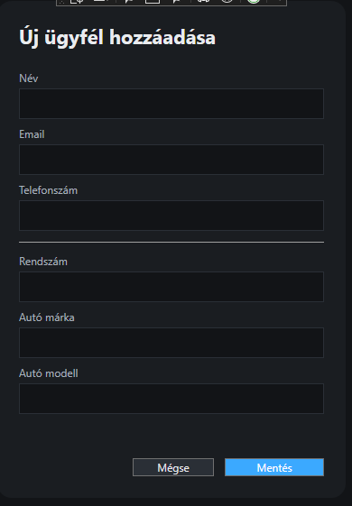

3. Munkalapok és Szervizelés
A főmenüben kattintson a "Munkalapok" kártyára.
- Munkalapok böngészése: A bal oldali táblázatban látható az összes folyamatban lévő vagy lezárt szervizmunka.
- Adatok megtekintése: Kattintson a táblázat egyik sorára. Ekkor a jobb oldali információs panelen azonnal frissülnek a részletek (Leírás, Ügyfél neve, Határidő).
- Szűrés dátum szerint: Kattintson a felső sávban található dátumválasztó Válasszon ki egy napot, és a rendszer csak az aznapi munkalapokat fogja mutatni.
- Szűrés törlése: Kattintson a "Frissítés" gombra a teljes lista visszaállításához.
- Munkalap megnyitása: Jelöljön ki egy sort a táblázatban, majd kattintson a "Megnyitás" gombra.
  - Itt a Munkalap részletek ablakban kipipálhatja az elvégzett feladatokat (pl. Olajcsere, Féktárcsa csere).
  - A munka végeztével kattintson a "Mentés" gombra.
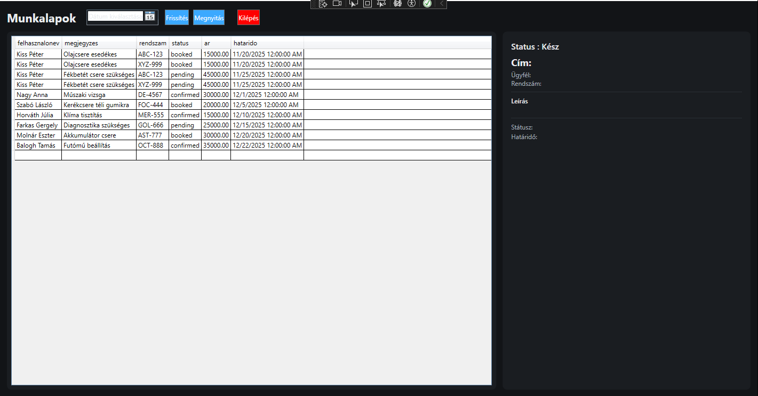
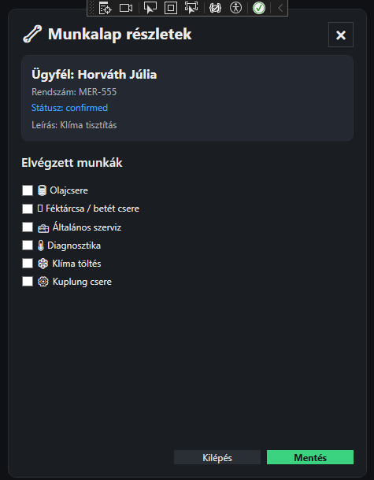

4. Alkatrészek és Készlet
A főmenüben kattintson az "Alkatrészek" kártyára.
- Itt látható a raktárkészlet listája. Új alkatrészt a hozzá tartozó "Hozzáadás" vagy "Frissítés" gombokkal lehet rögzíteni.
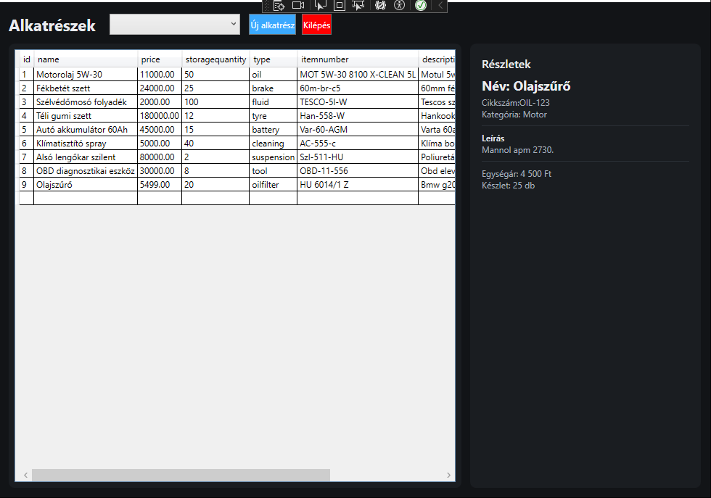
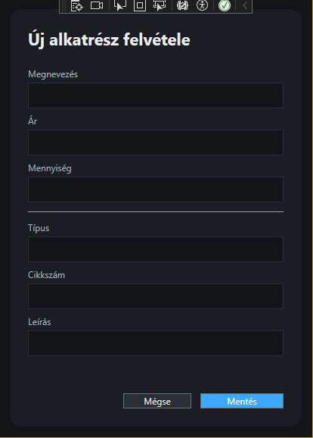

5. Kilépés és Navigáció visszafelé
- Visszatérés a főmenübe: Minden alablakban (Ügyfelek, Munkalapok) található egy piros "Kilépés" gomb. Erre kattintva az aktuális ablak bezárul, és újra a Főmenü (Vezérlőpult) jelenik meg.
- Program bezárása: A főmenüben kattintson a "Kijelentkezés" gombra a bejelentkező ablakhoz való visszatéréshez, vagy zárja be az ablakot a jobb felső sarokban.

CARAZON GARAGE – WEB FELHASZNÁLÓI DOKUMENTÁCIÓ
Ez a dokumentum a weboldal összes funkcióját tartalmazza a látogatói élménytől a regisztrált ügyfelek speciális felületeiig.

1. Kezdőoldal (Home & Landing)
Az első benyomásért felelős modul, amely modern, technológiai fókuszú dizájnt alkalmaz.
- Dinamikus Háttér: Teljes kijelzős parallax videó háttér, sötétített maszkolással a jobb olvashatóság érdekében.
- Gyorselérés: Két fő akciógomb segít a navigációban:
  - Referenciák: Átirányítás a korábbi munkákhoz.
  - Időpontfoglalás: Közvetlen út a szerviz naptárhoz.

2. Felhasználókezelés (Auth System)
A rendszer biztonságos belépési és regisztrációs folyamatot biztosít.
- Regisztráció: Név, email, telefonszám és jelszó megadása szükséges. Tartalmazza a jelszó-ellenőrzést és a valós idejű adatellenőrzést.
- Bejelentkezés: Email/Jelszó páros, "Emlékezz rám" funkcióval és jelszó-megjelenítési lehetőséggel.
- UI/UX: Letisztult, Tailwind-alapú kártyás megjelenítés, amely támogatja a világos és sötét módot is.

3. Felhasználói Profil (Client Dashboard)
A bejelentkezett ügyfelek saját vezérlőpultja.
- Személyes Kártya: A felhasználó alapadatai mellett egy generált avatar (kezdőbetűs kör) azonosítja a profilt.
- Gyorsstatisztika:
  - Autóim: A profilhoz kapcsolt gépjárművek száma.
  - Befejezett szerviz: A sikeresen lezárt munkalapok száma.
  - Tagság: Hűségszint kijelzése (pl. Gold).
- Foglaláskezelés: Az "Aktuális foglalásaim" szekcióban látható az összes jövőbeli időpont, ahol a felhasználó lemondhatja a már nem aktuális kéréseket.

4. Szerviz & Időpontfoglaló (Smart Booking)
A weboldal legösszetettebb funkciója, egy interaktív, 3-lépcsős folyamat:

I. Időpont kiválasztása
- Naptár Modul: Magyar nyelvű lokalizációval ellátott naptár. Automatikusan letiltja a múltbéli dátumokat és a zárva tartási napokat.
- Idősávok: A kiválasztott napon belül elérhető szabad órák dinamikus listázása.

II. Szolgáltatások és Adatok
- Dinamikus Lista: A felhasználó választhat a szolgáltatások közül (pl. Futómű állítás, Motor diagnosztika), látva az alapárakat.
- Adatellenőrzés: A rendszer bekéri vagy profilból betölti a kapcsolattartási adatokat.

III. Véglegesítés
- Animált sikeres visszajelzés és automatikus email-értesítés küldése.

5. Projektgaléria (Portfolio)
A szerviz szakmai munkásságának bemutatása.
- Kategóriaszűrés: Interaktív gombokkal szűrhető a tartalom (Összes, Motor, Karosszéria stb.).
- Részletes Kártyák:
  - Zoom-effektus: Képre mutatva nagyítás és extra infók megjelenítése.
  - Műszaki adatok: Minden projektnél szerepel a felhasznált anyagok listája és a pontos évszám.
- Interakció: A galéria végén közvetlen kapcsolatfelvételi és foglalási gombok ösztönzik az ügyfelet.

Technikai Paraméterek Összegezve
Komponens | Alkalmazott Technológia
Keretrendszer | Angular / Tailwind CSS
Dizájn Nyelv | Dark Mode fókusz, Amber (borostyán) kiemelő színek
UI Elemek | Backdrop-blur (üveghatás), Custom scrollbar, CSS animációk
Logika | Reaktív űrlapok, dinamikus naptárgenerálás

